BAB II
TINJAUAN PUSTAKA

2.1 Daun Tembakau
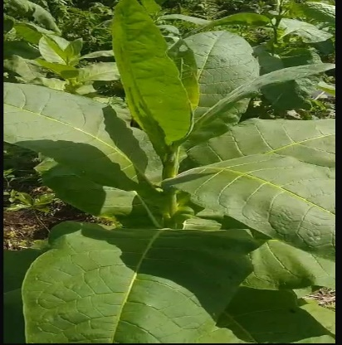
Uraian Tumbuhan meliputi sistematis tumbuhan, nama daerah, nama asing, morfologi tumbuhan dan khasiat tumbuhan.

Gambar 2. 1Daun Tembakau
Tembakau adalah salah satu tanaman perkebunan yang banyak dibudidayakan oleh petani karena memiliki nilai ekonomi yang tinggi. Tanaman ini memiliki peran signifikan dalam perekonomian Indonesia, terutama sebagai penyedia lapangan kerja, sumber penghasilan bagi petani, serta penyumbang devisa negara. Selain itu, tembakau juga mendorong pertumbuhan sektor agribisnis dan agroindustri.

2.1.1 Morfologi Tumbuhan
Tanaman tembakau memiliki akar tunggang, jika tanaman tumbuh bebas pada tanah yang subur sepanjang 0,75 m. Daun tembakau berbentuk lonjong atau bulat, tergantung pada varietasnya. Bunga tanaman tembakau merupakan bunga majemuk yang tersusun dalam beberapa tandan dan masing-masing tandan berisi sampai 15 bunga. Tanaman Tembakau memiliki bentuk batang agak bulat, agak lunak tetapi kuat, makin ke ujung, makin kecil.

2.1.2 Habitat
Tembakau berasal dari Amerika, yang pertama ditemukan oleh Colombus pada tahun 1942, Tanaman tembakau sebagai salah satu komoditas pertanian dengan nama latin Nicotiana tabacum, pemasarannya semakin meluas seiring bertumbuhnya sejumlah pabrik turunan tembakau, seperti rokok. Menurut data Dinas Pertanian dan Perkebunan (Distanbun) Aceh tahun 2022 terungkap sedikitnya ada 11 kabupaten di Aceh penghasil tembakau dengan luas lahan mencapai 2.888 hektare dengan produksi mencapai 2.597 ton per tahun (Supiyani & Diki Miswanda,2024).

2.1.3 Sistematika dan Biosintesis Tumbuhan
Hasil identifikasi tumbuhan dari Herbarium Medanense, diperoleh:
Kingdom : Plantae
Divisi : Spermatophyta
Kelas : Dicotyledoneae
Ordo : Solanales
Famili : Solanaceae
Genus : Nicotiana
Spesies : Nicotiana Tabacum L.
Nikotin hanya disintesis di akar tembakau dan kemudian ditranslokasi ke bagian udara tanaman melalui xilem dan akhirnya terakumulasi di daun. Biosintesis nikotin pada tanaman tembakau melibatkan pembentukan dua cincin utama, yaitu cincin piridina dan pirol, yang dikombinasikan melalui serangkaian reaksi enzimatis. Proses ini dikendalikan oleh berbagai enzim kunci, seperti ornitin dekarboksilase, arginin dekarboksilase, dan Putresin N-metiltransferase (PMT), yang berperan penting dalam pembentukan prekursor nikotin. Enzim lain seperti MPO dan QPT juga turut menentukan laju produksi nikotin. Selain itu, faktor transkripsi seperti NtMYB305a, NtMYC2a, MYCla, dan MYClb berfungsi dalam pengaturan ekspresi gen-gen yang terlibat dalam jalur sintesis nikotin (Mo et al., 2022).

2.1.4 Khasiat Tumbuhan
Daun tembakau gayo disebut metabolit sekunder yang merupakan salah satu efektivitas sebagai antioksidan, antijamur, antidepresan, antikanker dan memiliki aktivitas antibakteri yang signifikan (Supiyani & Saisa, 2023).

2.1.5 Kandungan Senyawa
Daun tembakau memiliki kandungan senyawa metabolit sekunder berupa Alkaloid, isoprenoid, senyawa aromatik, flavonoid, senyawa sembranoid volatil dan terpenoid yang di dapat pada daun tembakau (Supiyani et al., 2023).

2.2 Simplisia
Simplisia adalah bahan alam yang telah dikeringkan yang digunakan untuk pengobatan dan belum mengalami pengolahan apapun kecuali dinyatakan dengan pengeringan. Pengeringan dapat dilakukan dengan penjemuran di bawah sinar matahari, diangin-angin, atau mengunnakan oven, kecuali dinyatakan lain suhu pengeringan dengan oven tidak lebih dari 60ºC (Kemenkes, 2017).
Simplisia ada 3 jenis. Simplisia nabati merupakan simplisia dari bagian utuh atau bagian tertentu tumbuhan maupun eksudat tanaman. Simplisia hewani adalah simplisia bisa berupa hewan utuh atau zat-zat berguna dari hewan yang belum diubah menjadi bahan kimia murni misalnya, minyak ikan dan madu. Simplisia pelican dan mineral adalah simplisia berupa bahan pelican atau mineral yang diolah dengan sederhana yang belum berupa bahan kimia murni contohnya, serbuk seng dan serbuk tembaga (Digna Evifania et al., 2020).

2.2.1 Tahap Pembuatan Simplisia

1. Pengumpulan Bahan Baku
Kadar senyawa aktif dalam suatu simplisia berbeda-beda antara lain tergantung pada bagian tanaman yang digunakan, umur tanaman atau bagian tanaman pada saat panen, waktu panen dan lingkungan tempat untuk tumbuh (Maslahah, 2024),(Depkes RI, 1985).

2. Sortasi Basah
Sortasi basah dilakukan untuk memisahkan kotoran-kotoran atau bahan-bahan asing lainnya dari bahan simplisia. Misalnya pada bahan-bahan asing seperti tanah, kerikil, rumput, batang, daun, akar yang telah rusak, serta pengotoran lainnya harus dibuang. Tanah mengandung bermacam-macam mikroba dalam jumlah yang tinggi, oleh karena itu pembersihan simplisia dari tanah yang terikut dapat mengurangi jumlah mikroba awal (Maslahah, 2024), (Depkes RI, 1985).

3. Pencucian
Pencucian dilakukan untuk menghilangkan tanah dan pengotoran lainnya yang melekat pada bahan simplisia. pencucian dilakukan dengan air bersih (Maslahah, 2024), (Depkes RI, 1985).

4. Perajangan
Perajangan bahan simplisia dilakukan untuk mempermudah proses pengeringan, pengepakan dan penggilingan. Perajangan dapat dilakukan dengan pisau, dengan alat mesin perajang khusus sehingga diperoleh irisan tipis atau potongan dengan ukuran yang dikehendaki (Maslahah, 2024), (Depkes RI, 1985).

5. Pengeringan
Tujuan pengeringan ialah untuk mendapatkan simplisia yang tidak mudah rusak, sehingga dapat disimpan dalam waktu yang lebih lama. Dengan mengurangi kadar air dan menghentikan reaksi enzimatik perusakan simplisia (Maslahah, 2024), (Depkes RI, 1985)..

6. Sortasi Kering
Sortasi setelah pengeringan merupakan tahap akhir pembuatan simplisia Tujuan sortasi untuk memisahkan benda-benda asing seperti bagian-bagian tanaman yang tidak diignginkan dan pengotoran-pengotoran lain yang masih ada dan tertinggal pada simplisia kering (Maslahah, 2024), (Depkes RI, 1985).

7. Pengepakan Dan Penyimpanan
Pengepakan dan penyimpanan betujuan untuk melindungi agar simplisia tidak rusak atau berubah mutunya karena beberapa faktor, baik dari dalam maupun dari luar, seperti cahaya, oksigen, reaksi kimia intern, dehidrasi, penyerapan air, kotoran, atau serangga (Maslahah, 2024), (Depkes RI, 1985).

2.3 Metode Ekstraksi

2.3.1 Konvensional

1. Maserasi
Merupakan proses ekstraksi simplisia menggunakan pelarut dengan beberapa kali pengadukan pada temperatur ruangan. Metode maserasi merupakan suatu metode ekstraksi menggunakan cara perendaman bahan. Bahan halus direndam pada temperatur kamar dalam wadah tertutup dengan menggunakan pelarut yang sesuai bertujuan agar zat-zat yang diinginkan dapat larut secara sempurna kedalam pelarut (Supiyani & Dikki Miswanda, 2024).
Prinsip maserasi dimana penyari akan masuk ke dalam sel melewati dinding sel, isi sel akan larut karena adanya perbedaan konsentrasi antara larutan dalam sel dengan di luar sel. Selama proses maserasi dilakukan pengadukan dan penggantian cairan penyari setiap hari (Hujjatusnaini et al., 2021). Kelebihan metode ini merupakan cara ekstraksi yang paling sederhana tetapi pengerjaanya lama dan penyaringan kurang sempurna (Supiyani & Dikki Miswanda, 2024)
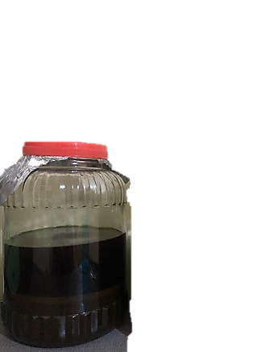
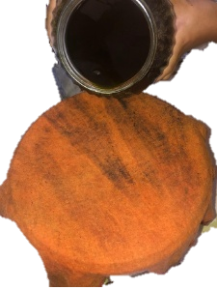

Gambar 2. 2Maserasi

2. Perkolasi
Metode perkolasi merupakan suatu metode ekstraksi menggunakan pelarut yang sesuai dengan cara mengalirkan secara perlahan pelarut ke dalam suatu perkolator yang berupa bejana yaitu berupa wadah sampel dengan dilengkapi kran agar mengeluarkan ekstrak sampel ke bagian bawahnya sehingga penggunaan pelarut selalu baru dan lebih banya (Supiyani & Dikki Miswanda, 2024). Prinsipnya cairan penyari dialirkan dari atas ke bawah melalui serbuk tersebut, cairan penyari akan melarutkan zat aktif sel-sel yang dilalui sampai mencapai keadaan jenuh. Kekuatan yang berperan pada perkolasi antara lain: gaya berat, kekentalan, daya larut, tegangan permukaan difusi, osmosa, adesi, daya kapiler dan daya geseran (friksi) (Hujjatusnaini et al., 2021). Kelebihan metode ini tidak mengakibatkan kejenuhan, pengaliran meningkatkan difusi sehingga cairan penyari lebih banyak namun resiko cemaran mikroba untuk penyari air dapat terjadi karena dilakukan secara terbuka (Supiyani & Dikki Miswanda, 2024).
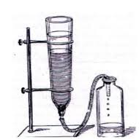

Gambar 2. 3Perkolasi

3. Refluks
Metode ini sering digunakan untuk sintesis senyawa anorganik. Metode refluks berbasis air merupakan metode sederhana dan berbiaya rendah yang memberikan produk yang diinginkan dengan kontrol yang tepat atas parameter reaksi. Prinsip proses refluks adalah pelarut yang mudah menguap yang digunakan diuapkan pada suhu tinggi, tetapi didinginkan oleh kondensor, sehingga pelarut yang berbentuk uap mengembun di kondensor dan kembali ke wadah. Pelarut tetap dalam reaksi. Dengan metode ini energi memerlukan untuk reaksi disuplai dengan memanaskan larutan reaksi memakan waktu yang lama (Wahyuningsih et al.,2024).
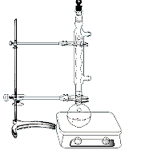

Gambar 2. 4Refluks

4. Sokletasi
Ekstraksi soxhlet adalah salah satu teknik yang paling populer untuk mengekstraksi analit dari bahan padat. Metode ini dilakukan dengan cara sampel diletakkan di dalam kertas saring. Sampel ditempatkan di atas labu dan di bawah kondensor. Metode soxhlet ini memiliki keuntungan yaitu proses ekstraksi kontinyu, tidak membutuhkan banyak pelarut, tidak membutuhkan waktu yang lama. Selain memiliki keuntungan ekstraksi soxhlet juga memiliki kelemahan yaitu senyawa yang memiliki sifat termolabil terdegradasi disebabkan oleh ekstrak yang diperoleh secara terus menerus berada pada titik didih (Wahyuningsih et al.,2024).
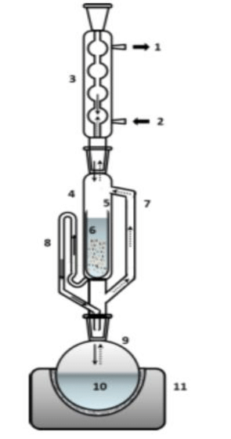

Gambar 2. 5Sokletasi

2.3.2 Modern

1. Ultrasound Assisted Extraction (UAE)
Metode ekstraksi senyawa menggunakan bantuan gelombang ultrasonik merupakan metode modern yang banyak digunakan dalam ekstraksi suatu bahan alam. Prinsip kerja pada metode ini dengan membangkitkan ultrasound secara lokal dari kavitasi mikro sekitar bahan yang akan diekstraksi sehingga pada bahan tersebut terjadi pemanasan, akibatnya dapat melepaskan senyawa yang terdapat dalam ekstrak tersebut. Selain itu efek lain yang dihasilkan dari metode ini yaitu pemecahan dinding sel pada bahan alam sehingga kandungan senyawa yang ada di dalamnya dapat keluar dan panas lokal yang terjadi pada cairan mampu meningkatkan proses difusi ekstrak sehingga senyawa yang didapatkan lebih optimal dan juga kerusakan sel akan mempercepat kelarutan senyawa metabolit sehingga akan meningkatkan rendemen dari ekstrak yang dihasilkan. (Rofiqi Firdiyansyah et al., 2024).
Ultrasonic-assisted extraction (UAE) adalah salah satu metode ektraksi berbantu ultrasonik. Gelombang ultrasonik adalah gelombang suara yang memiliki frekuensi diatas pendengaran manusia (≥ 20 kHz). Prosedur pada metode ekstraksi dengan ultrasonikasi ini adalah dengan memasukkan bahan atau sampel pada sebuah labu atau beaker yang telah berisi pelarut yang sesuai. Erlenmeyer tersebut ditempatkan pada alat ultrasonikasi berupa water bath yang di bagian bawahnya dipasang alat penghasil gelombang suara ultrasonik. Gelombang ultrasonik tersebut akan menghasilkan efek getaran dengan frekuensi yang kuat terhadap bahan sehingga menimbulkan efek tekanan mekanis pada sel dan jaringan. Dampak dari efek ini adalah terbukanya dinding sel dan terlarutnya senyawa metabolit pada pelarut.
Metodeultrasonic-assisted extraction (UAE) memiliki beberapa keunggulan dibandingkan metode konvensional, seperti waktu ekstraksi yang singkat dan penggunaan suhu kisaran menengah atau tidak terlalu panas. Suhu tertinggi didapatkan pada suhu 40º Suhu yang terlalu panas dapat merusak suatu senyawa yang terkandung dalam bahan alam. metode yang sangat efektif dalam meningkatkan efisiensi proses ekstraksi. Peningkatan perpindahan masa dan fragmentasi pada saat proses ekstraksi dengan ultrasonic-assisted extraction (UAE) dapat menghasilkan partikel yang lebih halus dan mengekstrak banyak bahan target. Namun, metode ultrasonic-assisted extraction (UAE) memerlukan perhatian khusus seperti kontrol kavitasi dengan optimalisasi parameter untuk mencegah degradasi senyawa target.
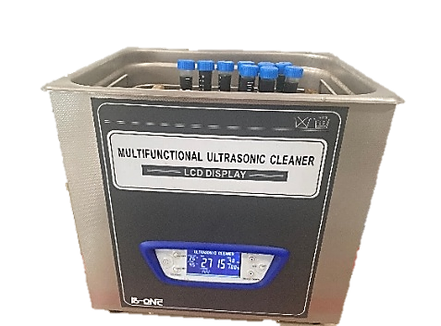

Gambar 2. 6Ultrasonikasi

2. Microwave Assisted Extraction (MAE)
Metode ekstraksi yang merupakan teknik efisien karena kemampuannya untuk memanaskan bahan alam secara internal dan eksternal tanpa terjadinya gradient termal. Senyawa yang terdapat dalam suatu bahan alam mampu menyerap energi gelombang mikro.Waktu ekstraksi dengan metode MAE merupakan parameter penting lainnya dalam ekstraksi MAE. Kenaikan waktu ekstraksi yang digunakan akan meningkatkan penetrasi pelarut ke dalam bahan alam, sehingga pelarut akan semakin mudah untuk menarik senyawa yang ada di dalamnya, sementara semakin sedikitnya waktu yang digunakan dalam ekstraksi akan mempersulit pelarut untuk menembus dinding-dinding pada suatu bahan alam (Osorio-Tobón, 2020). Gelombang mikro yang dihasilkan mampu memberikan efek pemanasan yang berkontribusi pada pecahnya dinding sel pada bahan alam. Namun demikian terdapat batas atas daya MAE yang justru mengakibatkan penurunan hasil ekstraksi senyawa fenolik yang terkandung dalam bahan alam (Rofiqi Firdiyansyah et al., 2024).
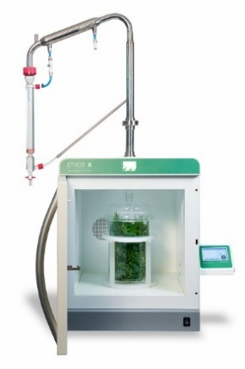

Gambar 2. 7Microwave Assisted Extraction

3. Pressurized Liquid Extraction (PLE)
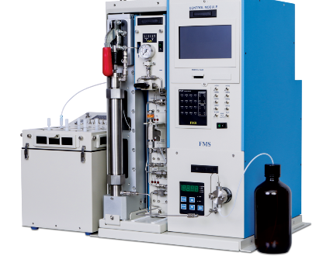
Ekstraksi dengan metode Pressurized Liquid Extraction (PLE) dilakukan dengan cara mengemas sampel dalam ekstraktor, kemudian pelarut dipompa ke dalam ekstraktor menggunakan pompa cair dan melewati sistem panas untuk mencapai suhu yang dikehendaki. PLE dapat dilakukan dengan metode statis atau dinamis, ekstraksi statis adalah proses dimana ekstraktor diberi tekanan, sementara katup keluar tetap tertutup, katup kemudian dibuka dan ekstrak dikumpulkan. Sebaliknya pada metode dinamis katup keluar tetap terbuka, dan pelarut dipompa secara terus menerus melalui ekstraktor. Kelebihan dari metode ini yaitu metode ektraksi PLE dapat meluruhkan sel tanaman sehingga dapat mengambil komponen bioaktif yang terdapat dalam sel secara keseluruhan. Maka tidak terjadi pada metode ektraksi tradisional dimana komponen yang ada pada tanaman intraseluler (di dalam sel) tidak dapat terekstrak sepenuhnya (Rofiqi Firdiyansyah et al., 2024).

Gambar 2. 8Pressurized Liquid Extraction
4. High Hydrostatic Pressure Extraction (HHPE)
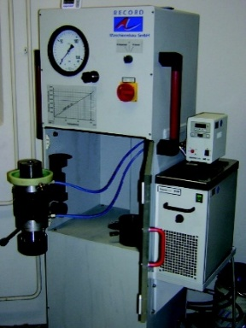
Merupakan metode ekstraksi dengan tekanan super tinggi isostatik dingin yang berkisar antara 100 hingga 800 MPa, metode tersebut tidak memerlukan proses pemanasan atau bisa dioperasikan pada suhu kamar. Metode HHPE dapat meningkatkan kelarutan apabila tekanan dinaikkan hingga terjadi kenaikan suhu sehingga kelarutan dapat meningkat, namun suhu pada HHPE dapat menurun karena terdapat sistem pendingin dalam alat tersebut (Rofiqi Firdiyansyah et al., 2024).

Gambar 2. 9High Hydrostatic Pressure Extraction

5. Enzyme Assisted Extraction (EAE)
Metode ekstraksi dengan bantuan enzim merupakan metode ekstraksi dengan prinsip penambahan enzim-enzim tertentu yang dapat mendegradasi dinding sel pada simplisia. Dengan demikian senyawa fitokimia dapat terekstraksi secara optimal dari matriks bahan alam. Sejumlah enzim yang sering digunakan untuk mengekstraksi senyawa fenolik antara lain amilase, glukoamilase, selulase, pektinase, dan masih banyak enzim yang lainnya. Pada saat ini penggunaan enzim untuk mengekstraksi senyawa fitokimia dari bahan alam merupakan metode ekstraksi yang sedang berkembang mulai dari optimasi laboratorium skala kecil hingga aplikasi industri skala besar (Streimikyte et al., 2022)

6. Sentrifugasi
Centrifuge adalah alat yang digunakan untuk memisahkan cairan menurut berat jenisnya. Sentrifugasi menggunakan gaya sentrifugal dengan memutar sampel secara cepat sehingga padatan terdorong ke dasar tabung. Sentrifuge bekerja dengan menggunakan prinsip sedimentasi, dimana percepatan sentripetal menyebabkan zat yang lebih padat akan mengendap di dasar tabung. Dengan cara yang sama, benda ringan akan cenderung bergerak ke atas tabung (melayang di dalam tabung).
Prinsip sentrifugasi didasarkan pada pemisahan molekular dari sel atau organel subselular. Pemisahan tersebut berdasarkan konsep bahwa partikel yang tersuspensi di sebuah wadah akan mengendap (bersedimentasi) ke dasar wadah karena adanya gaya gravitasi. Sehingga laju pengendapan suatu partikel yang tersuspensi tersebut dapat diatur dengan meningkatkan atau menurunkan pengaruh gravitasional terhadap partikel.
Centrifuge terbagi 4 macam yaitu:
1. General Purpose Centrifuge
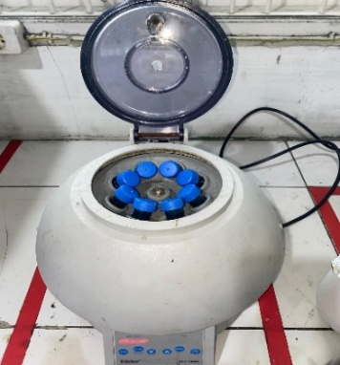
General Purpose Centrifuge adalah Centrifuge yang biasa diletakkan di atas meja yang dirancang untuk pemisahan sampel urine, serum atau cairan lain dari bahan padat yang tidak larut. Centrifuge ini biasanya berkecepatan 0-3000 rpm, dan bisa menampung sampel dari 5-100 ml.

Gambar 2. 10Sentrifuge
2. Micro Centrifuge
Micro Centrifuge atau mikrofuge adalah Centrifuge yang berfungsi untuk memisahkan bahan dari sampel kecil (terutama bahan biologis) pada kecepatan tinggi. Volume mikrofuges berkisar 0.5-2.0 ml.
3. Speciality Centrifuge
Speciality Centrifuge Merupakan centrifuge yang dipakai untuk keperluan yang lebih spesifik. Seperti microhematokrit centrifuges dan blood bank centrifuges, yang dirancang untuk pemakaian spesifik di laboratorium klinik.
4. Centrifuge Berkecepatan Tinggi
Centrifuge Berkecepatan Tinggi adalah centrifuge yang lazim dipakai di laboratorium penelitian. Centrifuge tipe ini dapat berputar dengan kecepatan tinggi sekitar 20.000-50.000 rpm. Mayoritas dilengkapi dengan sistem pendingin. Dengan adanya sistem pendingin membuat sampel tetap terjaga suhunya selama sentrifus bekerja sehingga sampel makin terjaga dan terhindar dari kerusakan.

2.4 Skrining Fitokimia
Skrining fitokimia atau disebut juga penapisan fitokimia merupakan uji pendahuluan dalam menentukan golongan senyawa metabolit sekunder yang mempunyai aktivitas biologi dari suatu tumbuhan. Metode skrining fitokimia dilakukan dengan pengujian warna dengan menggunakan suatu pereaksi warna (Handoco dan Silalahi, 2021).

2.5 Senyawa Metabolit Sekunder
Senyawa metabolit merupakan senyawa yang diklasifikasikan berdasarkan proses biogenesisnya, yaitu menurut asal bahan baku dan jalur biosintesis yang dilaluinya. Secara umum, tanaman menghasilkan dua jenis senyawa metabolit, yaitu metabolit primer dan metabolit sekunder. Metabolit primer meliputi polisakarida, protein, lemak, dan asam nukleat, yang berfungsi sebagai komponen utama penyusun organisme hidup serta mendukung pertumbuhan tanaman. Sementara itu, metabolit sekunder dihasilkan dalam jumlah dan kondisi tertentu. Meskipun tidak secara langsung mendukung pertumbuhan, senyawa ini sering berperan dalam interaksi tanaman dengan spesies lain. Metabolit sekunder merupakan biomolekul yang dapat digunakan sebagai lead compounds (senyawa unggulan) dalam penemuan dan pengembangan obat-obat baru. Senyawa metabolit sekunder yang umum terdapat pada tanaman adalah: alkaloid, flavanoid, saponin, tannin, steroid/terpenoid dan glikosida.

2.5.1 Alkaloid
Senyawa alkaloid adalah salah satu senyawa organik mempunyai paling sedikit satu atom nitrogen alami maka bersifat basa atau alkali dan sifat basa ini disebabkan karena munculnya atom N (Nitrogen) dalam molekul senyawa tersebut dalam struktur lingkar heterosiklik atau aromatis, dan dalam dosis kecil dapat memberikan efek farmakologis pada manusia dan hewan contoh morfina dan atrofina biasa digunakan sebagai penenang dan beberapa pengecualian yang termasuk golongan alkaloid namun memiliki atom nitrogennya terikat pada rantai lurus (alifatis) (Supiyani & Dikki Miswanda, 2024).
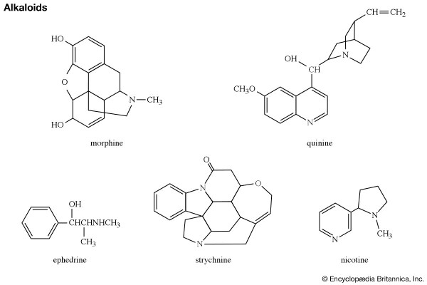
Dibawah ini struktur senyawa alkaloid:

Gambar 2. 11Alkaloid
Keluarga tumbuhan tertentu sangat kaya akan alkaloid; semua tanaman dari keluarga poppy (Papaveraceae) diperkirakan mengandung, misalnya. Ranunculaceae (buttercups), Solanaceae (nightshades), dan Amaryllidaceae (amaryllis) adalah famili yang mengandung alkaloid terkemuka lainnya. Alkaloid terkenal termasuk morfin, strychnine, kina, efedrin, dan nikotin. Alkaloid ditemukan terutama pada tumbuhan dan paling umum ditemukan pada famili tumbuhan berbunga tertentu (Supiyani & Dikki Miswanda, 2024).
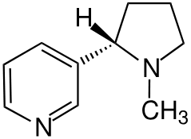
Dibawah ini struktur senyawa nikotina yang terdapat pada tembakau Gayo dengan nama latin Nicotiana tabacum L.

Gambar 2. 12Nikotin
Alkaloid diklasifikasikan pada beberapa hal:
- Berdasarkan jenis cincin heterosiklik
a. Golongan Piridina
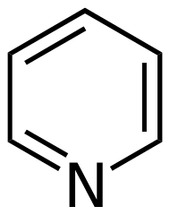
Memilikirumus kimia C5H5N merupakan senyawa organik turunan aromatis heterosiklik yang digunakan sebagai pelopor agrokimia dan obat-obatan sebagai sebagai pelarut dan reagen karena memiliki struktur benzena dimana posisi CH diganti dengan atom nitrogen. Contohnya: nikotina, conine dan trigonillen (Supiyani & Dikki Miswanda, 2024).

Gambar 2. 13Struktur Senyawa Piridina
b. Golongan Pyrrolidine
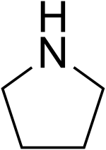
Merupakan senyawa organik dengan rumus kimia C₄H₉N dan berupa senyawa amina siklik dengan cincin lima dengan empat atom karbon dan satu atom nitrogen. Berwujud cairan bening dengan aroma tidak sedap sepertia amonia. Pyrrolidine ditemukan secara alamia pada daun tembakau dan wortel seperti nikotina dan higirina (Supiyani & Dikki Miswanda, 2024).

Gambar 2. 14Struktur Senyawa pyrrolidine
c. Golongan Isokulina
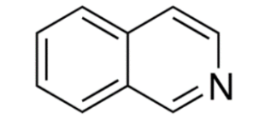
Seperti: narceine), getas opium (papaverine, narcotine, sanguinarine, hydrastine, berberine,emetine, berbamine, oxyacanthine (Supiyani & Dikki Miswanda, 2024).

Gambar 2. 15Struktur Senyawa Isokulina
d. Golongan Kuinolina
Seperti: kuinina, kuinidina, dihidrokuinina, dihidrokuinidina, strychnine, brucine, veratrine, cevadine dan Quinazoline, 8-methoxy-dalam tembakau Gayo (Supiyani & Dikki Miswanda, 2024).
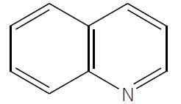

Gambar 2. 16Struktur Senyawa kuinolina
e. Golongan Tropane
Seperti: atropine, kokaina, ecgonine, scopolamine dan catuabine (Supiyani & Dikki Miswanda, 2024).
f. Golongan Indola
Tryptamines: serotonin, DMT, 5-MeO-DMT, bufotenine, psilocybin Ergolines (alkaloid-alkaloid dari ergot): ergine, ergotamine, lysergic acid (Supiyani & Dikki Miswanda, 2024).
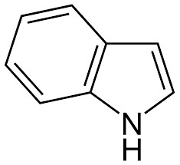

Gambar 2. 17Struktur Senyawa indola
2. Berdasarkan Jenis Tumbuhan Alkaloida Ditemukan
Alkaloida dapat dibedakan atas beberapa jenis yaitu alkaloida tembakau, alkaloida amaryllidaceae, alkaloida erthrine dan lainnya. Berdasarkan cara ini juga mempunyai kelemahan, yaitu: beberapa alkaloida yang berasal dari tumbuhan tertentu dapat memiliki struktur yang berbeda-beda (Supiyani & Dikki Miswanda, 2024).
3. Berdasarkan Asal-Usul Biogenetic
Berdasarkan klasifikasi berbagai jenis cincin heterosiklik. Dari biosintesa alkaloida menunjukkan bahwa alkaloida berasal hanya dari beberapa asam amino, yaitu:
a. Alkaloida alisiklik ynag berasal dari asam-asam amino ornitin dan lisin.
b. Alkaloida aromatik merupakan jenis fenilalanin yang berasal dan
fenilalanin tirosin dan 3,4 -dihidrofenilalanin.
c. Alkaloida aromatik jenis indol yang berasal triptopan.
4. Sistem Klasifikasi Menurut Hegnauer
a. Alkaloida sesungguhnya
Mengandung nitrogen dalam cincin heterosiklik diturunkan dari asam
amino, biasanya terdapat dalam tanaman sebagai garam asam organik.
b. Protoalkaloid
Memiliki amin yang sederhana dengan nitrogen asam amino, tidak dapat
dalam cincin heterosiklik dan diperoleh berdasarkan biosintesa asam amino
yang bersifat basa.
c. Pseudoalkaloida
Bukan turunan precursor asam amino dan bersifat basa. Contohnya
alkaloida steroidal dan purin.

2.5.2. Flavonoid
Flavonoid merupakan salah satu golongan senyawa fenol alam yang terbesar dalam tanaman hijau, kecuali alga. Flavonoid yang lazim ditemukan pada tumbuhan tingkat tinggi (Angiospermae) adalah flavon dan flavonol. Flavonoid tersusun oleh 15 atom karbon sebagai inti dasarnya. Tersusun dari konfigurasi C6- C3 - C6 yaitu 2 cincin aromatik dan dihubungkan oleh tiga atom karbon yang dapat atau tidak dapat membentuk cincin ketiga. Di mana C6 adalah cincin benzena yang masing-masing memiliki 6 atom karbon, dan C3 adalah rantai propana yang memiliki 3 atom karbon. Kerangka dasar flavonoid yaitu dua cincin aromatik yang dihubungkan oleh 3 karbon yang dapat atau tidak dapat membentuk cincin ketiga. Cincin diberi nama cincin A dan cincin B (Syahmani et al., 2022).
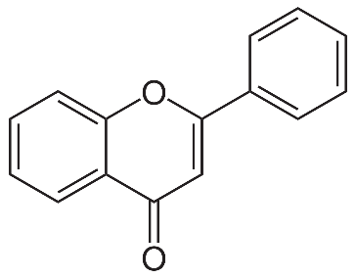

Gambar 2. 18Struktur Senyawa Flavonoid

2.5.3. Tanin
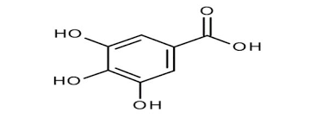
Tanin merupakan senyawa umum dari gugus fenol yang memiliki rasa sepat. Secara kimia, tanin dikelompokkan menjadi dua yakni tanin terkondensasi dan tanin terhidrolisis. Tanin terkondensasi (flavolan) secara biosintesis membentuk senyawa dimer dan kemudian 19 oligomer. Tanin terhidrolisis mengandung ikatan ester yang dapat terhidrolisis jika dididihkan dalam asam klorida encer (Syahmani et al., 2022).

Gambar 2. 19Struktur Senyawa Tanin

2.5.4 Saponin
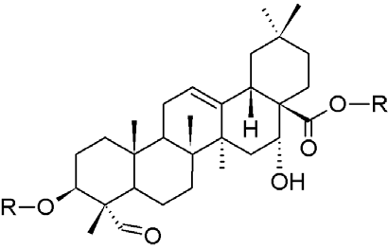
Saponin merupakan glikosida dari triterpen dan sterol yang komponen umumnya adalah asam glukuronat. Keberadaan saponin dalam tumbuhan ditandai dengan adanya busa, atau adanya pemekatan terhadap suatu ekstrak (Syahmani et al., 2022).

Gambar 2. 20Struktur Senyawa Saponin

2.5.5 Steroid/Triterpenoid
Triterpenoid adalah senyawa kerangka karbonnya enam satuan isoprene dan secara biosintesis dirumuskan hidrokarbon kebanyakan berupa alkohol, aldehida atau asam karbohidrat. Steroid dan triterpenoid memiliki sruktur dasar yang hampir sama pengenalan senyawa triterpenoid dan steroid didasarkan kemampuannya membentuk warna dengan pereaksi Lieberman-Burchard (Fikayuniar, 2022).
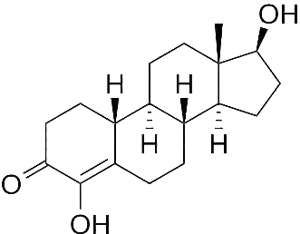
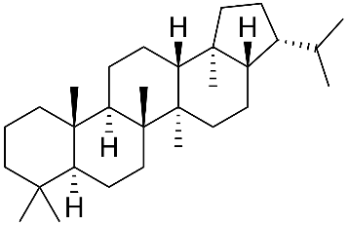

Gambar 2. 21Struktur Senyawa Steroid/triterpenoid

2.5.6. Glikosida
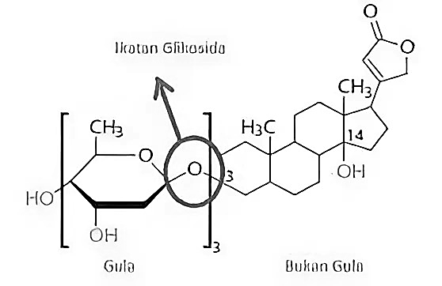
Glikosida adalah suatu molekul gula terikat pada tan gula melalui ikatan glikosida. Banyak tumbuhan menyimpan bahan kimia dalam bentuk glikosida tidak aktif. Bahan ini dapat diaktifikan melalui hidrolisi dengan bantuan enzim. Pada proses tersebut, bagian gula lepas dari bagian gula. Dengan cara itu, bahan kimia yang telah terpisah tersebut dapat digunakan. Setiap glikosida mengandung dua spesis molekul yaitu bagian gula dan bagian tan gula. Bagian gula disebut glikon, dan bagian tan gula disebut aglikon (Julianto, 2019)

Gambar 2. 22Struktur Senyawa Glikosida

2.6 Metode Penetapan Kadar Nikotin

2.6.1 Titrasi Acidimetri
Acidimetri adalah salah satu metode penetapan kadar dengan larutan standart asam sebagai titrannya. Prinsip penetapan kadar nikotin. Prinsip penetapannya adalah reaksi penetralan asam basa, nikotin (C₁₀H₁₄N₂) yang merupakan alkaloid yang bersifat basa lema bereaksi dengan HCl akan mengikat satu atom H+ dan melepaskan ion Cl. Reaksi ini terjadi pada kisaran pH 6,0 - 6,2 sehingga dipakai indikator methyl red,titik akhir titrasi diketahui dengan terbentuknya warna merah muda yang konstan (Alauhdin, 2020).
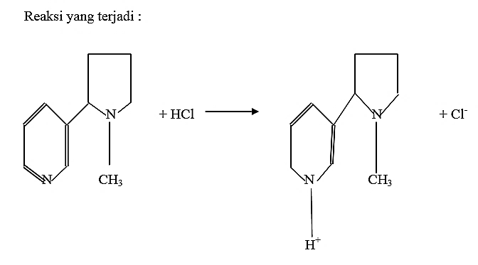
Reaksi yang terjadi :

Gambar 2. 23Reaksi Senyawa Acidimetri

Macam-Macam Titrasi
1. Titrasi Volumetri
Titrasi atau disebut juga volumetri merupakan metode analisis kimia yang cepat, akurat dan banyak digunakan untuk menentukan kadar suatu unsur atau senyawa dalam larutan. Volumetri (titrasi) dilakukan dengan menambahkan (mereaksikan) sejumlah volume tertentu (biasanya dari buret) larutan standar (yang sudah diketahui konsentrasinya dengan pasti) yang diperlukan untuk bereaksi secara sempurna dengan larutan yang belum diketahui konsentrasinya. Untuk mengetahui apakah telah mencapai reaksi yang sempurna, maka digunakan larutan indikator yang ditambahkan ke dalam larutan yang dititrasi (Miryawan et al., 2007).
2. Titrasi Asam Basa
Titrasi asam basa merupakan teknik yang banyak digunakan untuk menetapkan secara tepat konsentrasi asam atau basa dari suatu larutan. Titrasi ini pada dasarnya merupakan reaksi penetralan dan biasa juga disebut asidialkalimetri. Jika larutan bakunya asam disebut asidimetri dan jika larutan bakunya basa disebut alkalimetri. Dalam titrasi asam basa, jumlah relatif asam dan basa yang diperlukan untuk mencapai titik ekivalen ditentukkan dengan perbandingan jumlah mol asam (H+) dan jumlah mol basa (OH-) yang bereaksi. Untuk reaksi antara HCl dan NaOH titik ekivalen tercapai pada perbandingan mol 1:1, tetapi untuk reaksi antara H2SO4 dan NaOH diperlukan perbandingan mol 1: 2 untuk mencapai titik ekivalen.
H2SO4(aq) + 2 NaOH(aq) → NaSO4(aq) + 2H2O(l)
Dalam titrasi asam basa perubahan pH sangat kecil hingga hampir tercapai titik ekivalen. Pada saat tercapai titik ekivalen penambahan sedikit asam atau basa akan menyebabkan perubahan pH yang sangat besar. Perubahan pH yang besar ini seringkali dideteksi dengan zat yang dikenal sebagai indikator, yaitu suatu senyawa organik yang akan berubah warnanya dalam rentang pH tertentu. Titik atau kondisi penambahan asam atau basa dimana terjadi perubahan warna indikator dalam suatu titrasi dikenal sebagai titik akhir titrasi (Miryawan et al., 2007).
3. Titrasi Argentometri
Umumnya titrasi pengendapan terjadi pada reaksi-reaksi antara kation Ag⁺ dengan anion-anion halida, tiosianat dan sianida. Pereaksi pengendap yang banyak digunakan dalam titrasi pengendapan adalah perak nitrat, yang dikenal dengan titrasi argentometri, Titrasi argentometri telah banyak digunakan secara rutin utuk penentuan kadar halida, beberpa anion bervalensi dua, dan asam lemah tertentu. Setiap reaksi pengendapan yang berlangsung cepat dan tersedianya indikator merupakan dasar titrasi pengendapan. Hanya sedikit reaksi pengendapan yang bisa berlangsung cepat. Indikator yang sesuai untuk titrasi pengendapan juga terbatas. Reaksi pengendapan akan selesai jika endapan yang terbentuk sangat sukar larut. Pada titik ekivalen, terjadi perubahan konsentrasi zat yang cukup besar dari konsentrasi yang dititrasi.
4. Titrasi Kompleksometri
Salah satu jenis reaksi kimia yang dapat digunakan sebagai dasar dalam penentuan secara titrimetri adalah pembentukan suatu zat yang dikenal sebagai senyawa kompleks, yang mempunyai sifat larut dengan baik tetapi hanya sedikit terdisosiasi. Ion logam dapat menerima pasangan elektron dari gugus donor elektron membentuk senyawa koordinasi atau ion kompleks. Ion logam dalam kompleks tersebut dinamakan atom pusat sedangkan zat yang dapat membentuk senyawa kompleks dengan atom pusat ini disebut ligan, dan gugus yang terikat pada atom pusat disebut bilangan koordinasi.
Ag⁺ + 2 CN Ag(CN)2⁻
Dalam kompleks Ag(CN)2- ini, perak merupakan atom pusat dengan bilangan koordinasi dua sianida adalah ligannya (Miryawan et al., 2007).

2.7 Metode GCMS (Gas Chromatography–Mass Spectrometry)
GCMS Merupakan instrumen gabungan dari dua alat. Sampel akan dipisahkan terlebih dahulu dengan alat Gas Chromatography, kemudian diidentifikasi dengan alat Mass Spektrometri. Gas Chromatography dan Mass Spektrometri digunakan untuk memisahkan dan mengidentifikasi komponen-komponen campuran yang mudah menguap. GCMS dapat mengukur jenis dan kandungan senyawa dalam sampel baik secara kuantitatif dan kualitatif. Metode analisis GCMS dengan membaca spektrum yang terdapat pada kedua metode tersebut (Supiyani & Dikki Miswanda, 2024).
Pada spektrum Gas Chromatography jika sampel mengandung banyak senyawa terlihat dari banyaknya puncak (peak). Berdasarkan data waktu retensi yang sudah diketahui dari literatur, bisa diketahui senyawa apa saja yang ada dalam sampel. Lalu dilakukan dengan memasukkan senyawa yang didapat tersebut ke dalam instrumen spektroskopi massa. Hal ini dapat dilaksanakan karena salah satu kegunaan dari kromatografi gas adalah untuk memisahkan senyawa senyawa dari suatu sampel.
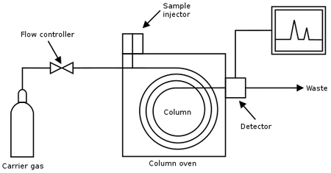
Kemudian didapat hasil dari spektrum spektroskopi massa pada grafik yang berbeda. Spektrum Gas Chromatography menginformasikan tentang waktu retensi untuk tiap-tiap senyawa dalam sampel. Sedangkan spektrum spektroskopi massa memberikan informasi mengenai massa molekul relatif dari senyawa sampel tersebut (Supiyani & Dikki Miswanda, 2024).

Gambar 2. 24Rancangan Kerja Alat GCMS
Langkah-langkah suatu rancangan GC/MS:
1. Sample preparation
2. Derivatisation
3. Injeksi Menginjeksikan campuran larutan ke kolom GC lewat heated injection
port.
4. GC separation
Campuran dibawa gas pembawa (biasanya Helium) dengan laju alir tertentu
melewati kolom GC yang dipanaskan dalam pemanas.
5. MS detector Aspek kualitatif : lebih dari 275.000 spektra massa dari senyawa
yang tidak diketahui dapat teridentifikasi dengan referensi komputerisasi. Aspek
kuantitatif: dengan membandingkan kurva standar dari senyawa yang diketahui
dapat diketahui kuantitas dari senyawa yang tidak diketahui.
6. Scanning Spektra massa dicatat secara reguler dalam interval 0,5 1 detik selama
pemisahan GC dan disimpan dalam sistem instrumen data untuk digunakan
dalam analisis.
Teknik GC-MS adalah teknik pemisahan sampel yang dilakukan melalui kromatografi gas dan diikuti dengan analisis menggunakan spektrometri massa. Teknik GC-MS memiliki ketajaman yang tinggi, memungkinkan pemisahan senyawa yang tercampur dan analisis senyawa dalam berbagai kadar atau konsentrasi yang rendah (Nuriah et.,al 2023). Kromatografi gas (GC)metode analitik yang sangat penting dalam berbagai disiplin ilmu, termasuk farmasi. GC memungkinkan pemisahan dan analisis senyawa volatil dan semi-volatil, menjadikannya alat yang ideal untuk menganalisis obat-obatan yang memiliki sifat volatilitas tinggi.Di bidang farmasi, GC sering digunakan untuk memastikan kualitas dan konsistensi senyawa aktif dalam obat-obatan. Metode GC juga digunakan untuk mendeteksi, mengkuantifikasi, dan memastikan kemurnian obat dalam berbagai matriks biologis, seperti plasma, urin, atau serum. Meskipun GC menawarkan banyak keunggulan, teknik ini menghadapi tantangan tertentu, terutama dalam analisis matriks biologis yang kompleks. Beberapa tantangan utama yang dihadapi termasuk gangguan matriks, kebutuhan akan derivatisasi senyawa non-volatil, dan biaya operasional yang tinggi. Dengan terus berkembangnya teknologi, GC semakin relevan untuk memenuhi kebutuhan analisis farmasi yang lebih kompleks. Inovasi seperti injeksi volume besar dan pengurangan gangguan matriks membuka peluang baru untuk aplikasi GC dalam studi farmakokinetik dan metabolomic (Athaayaaet.,al 2025).

2.8 Bakteri
Bakteri adalah organisme bersel satu yang terlalu kecil dapat dilihat kecuali dengan bantuan mikroskop karena berukuran mikron (1/1000 mm), kebanyakan dari mereka hanya berukuran 0,05-5 µm, meski ada pula jenis bakteri yang dapat berdiamteter 0,3 mm (Triomatgarita). Bakteri juga membutuhkan makanan, air, pH dan suhu yang sesuai untuk hidup dan berkembang biak (Sertiarto, 2020). Beberapa kelompok bakteri dikenal sebagai agen penyebab infeksi dan penyakit, sedangkan kelompok lainnya dapat memberikan manfaat dibidang pangan, pengobatan, dan industri(Susilo, 2023).

2.8.1 Bakteri Gram Negatif
Bakteri gram positif adalah bakteri yang mempertahankan zat warna kristal violet sewaktu proses pewarnaan Gram sehingga akan berwarna biru atau ungu di bawah mikroskop. Memberikan warna ungu saat diwarnai dengan zat warna pertama (kristal violet) dan setelah dicuci dengan alkohol, warna ungu akan tetap kelihatan. Kemudian ditambahkan zat warna kedua (safranin), warna ungu pada bakteri tidak berubah. Dikarena bakteri gram positif memiliki dinding sel yang tersusun dari lapisan peptidoglikan yang lebih tebal (Muntasir et al., 2021).

2.8.2 Bakteri Gram Positif
Bakteri gram negatif adalah bakteri yang tidak mempertahankan zat warna kristal violet sewaktu pewarnaan sehingga akan berwarna merah diteliti dengan mikroskop. Memberikan warna ungu saat diwarnai dengan zat warna pertama (kristal violet) namun dicuci dengan alkohol, warna ungu hilang. Kemudian ditambahkan zat warna kedua (safranin) menghasilkan warna merah. Hal ini disebabkan karena bakteri gram negatif memiliki lapisan peptidoglikan yang lebih tipis dan mempunyai struktur lipopolisakarida yang tebal (Muntasir et al., 2021).

2.9 Morfologi Sel Bakteri

2.9.1 Kokus (Coccos)
Kokus berasal dari kata coccus yang berarti bola, jadi kokus adalah bakteri
yang bentuknya serupa bola-bola kecil. Beberapa kokus secara khas ada yang hidupnya sendiri-sendiri, ada yang berpasangan, atau rantai panjang bergantung. Caranya membelah diri dan kemudian melekat satu sama lain setelah pembelahan. Golongan kokus tidak sebanyak golongan basil. Kokus ada yang berdiameter 0,5 μm ada pula yang diameternya sampai 2,5 μm (Purba et al., 2021).
Beberapa tipe kokus yaitu : Diplococcus (kokus yang bergandengan dua-dua), Tetracoccus (kokus yang mengelompokkan berempat), Sarcina (kokus yang mengelompok serupa kubus), Staphylococcus (jika bergerombolan), Streptococcus (jika bergandengan membentuk rantai) (Purba et al., 2021).

2.9.2 Basil (Bacillus)
Basil berasal dari kata bacillus yang artinya tongkat pendek atau batang kecil silindris. Bakteri yang berbentuk basil adalah bakteri yang bentuknya batang kecil silindris. Basil mempunyai bentuk dan ukuran yang beraneka ragam. Ujung beberapa basillus di antaranya ada yang berupa batang rokok dan ada yang berbentuk seperti cerutu. Basil juga sama seperti kokkus ada yang bergandeng-gandengan panjang yang disebut Streptobasil, ada yang bergandengan dua-dua yang disebut Diplobasil dan ada yang terlepas satu sama lain. Ujung-ujung basil yang terlepas satu sama lain itu tumpul, sedang ujung-ujung yang masih bergandengan itu tajam (Purba et al., 2021).

2.9.3 Spiral (Spirilium)
Bakteri dengan bentuk spiral memiliki banyak lekukan sehingga tidak memiliki bentuk lurus. Bakteri dengan bentuk spiral dibedakan menjadi beberapa jenis diantaranya: Bakteri yang berbentuk menyerupai koma disebut dengan vibrio; bakteri yang berpilin kaku disebut dengan spirilla, dan bakteri yang berpilin fleksibel disebut spirochaete (Purba et al., 2021).

2.10 Faktor Pertumbuhan dan Perkembangan Bakteri

2.10.1 Faktor Pertumbuhan
1. Suhu
Bakteri yang patogen bagi manusia biasanya tumbuh dengan baik pada suhu 37°C. Suhu pertumbuhan optimum untuk setiap spesies bakteri bervariasi (Dewi, 2020).Berdasarkan kisaran suhu optimum untuk pertumbuhannya, bakteri dikelompokkan sebagai berikut:
- Psikrofilik yaitu kelompok bakteri yang menyukai hidup di lingkungan dingin yaitu pada kisaran suhu 0 – 20 ºC. Bakteri psikrofilik memiliki membran sel dengan kandungan asam lemak tak jenuh yang tinggi yang membuat bakteri dapat bertahan saat berada pada suhu dingin. Kelompok bakteri psikrofilik banyak ditemukan pada bakteri dari genus Pseudomonas, Vibrio, Alcaligenes, Bacillus, Photobacterium, dan Shewanella.
- Mesofilik yaitu kelompok bakteri yang menyukai lingkungan hidup dengan kisaran suhu 25 – 45 ºC. Kisaran suhu minimun untuk bakteri mesofilik yaitu 15 – 20 ºC. Hampir semua bakteri patogen manusia termasuk dalam kategori mesofilik dengan suhu optimum umumnya yaitu sebesar 37 ºC.
- Termofilik yaitu kelompok bakteri yang menyukai lingkungan hidup dengan kisaran suhu 55 – 85 ºC, contohnya B. stearothermophilus. Bakteri kelompok termofilik banyak ditemukan di habitat sumber air panas.
- Hipertermofilik merupakan bakteri yang memiliki suhu optimum pertumbuhan pada kisaran 85 – 113 ºC. Contoh bakteri hipertermofilik yaitu Pyrococcus abyssi dan Pyrodictium occultum yang ditemukan di area dasar laut dengan suhu tinggi.
2. pH
Pada kelompok mikroorganisme mempunyai sitoplasma dengan kondisi pH mendekati nilai 7. Faktor tersebut yang menyebabkan mikroorganisme tumbuh optimum pada lingkungan dengan kondisi pH netral. Kelompok bakteri patogen umumnya tumbuh pada kisaran nilai pH 7,2 – 7,6 (Dewi, 2020).
Berdasarkan kondisi Ph optimum pertumbuhan maka bakteri dikelompokkan sebagai berikut :
- Asidofil merupakan bakteri yang tumbuh optimum pada lingkungan dengan nilai pH < 5,5. Beberapa contoh bakteri asidofil yaitu Rhodopila globiformis (pH 5), Acidithiobacillus ferrooxidans (pH 3) dan Picrophilus oshimae (pH 1).
- Neutrofil merupakan bakteri yang dapat tumbuh dengan baik pada kisaran pH > 5,5 dan pH < 8, contohnya bakteri Escherichia coli (pH 7).
- Alkalifil merupakan kelompok bakteri yang dapat tumbuh optimum pada lingkungan dengan nilai pH ≥ 8. Contoh bakteri alkalifil yaitu Chloroflexus aurantiacus (8), Bacillus firmus (pH 9) dan Natronobacterium gregoryi (pH 10).
3. Oksigen
Bakteri diklasifikasikan ke dalam dua kelompok utama yaitu bakteri aerob dan anaerob. Namun setiap bakteri memiliki sensitivitas yang berbeda – beda terhadap keberadaan jumlah oksigen di lingkungan (Dewi, 2020).
Klasifikasi bakteri berdasarkan sensitivitasnya terhadap oksigen sebagai berikut:
- Aerob obligat, kelompok bakteri yang kelangsungan hidupnya bergantung pada ketersediaan oksigen di lingkungan. Pada proses respirasi, oksigen berperan sebagai akseptor elektron terakhir dalam rantai transpor elektron. Contohnya yaitu bakteri dari genus Pseudomonas, Micrococcus, dan Bacillus. Mikroaerofil, bakteri aerob yang lebih menyukai hidup di lingkungan dengan kisaran konsentrasi oksigen sebesar 2 – 10%. Contoh bakteri mikroaerofil yaitu Helicobacter pyloriis.
- Anaerob fakultatif, kelompok bakteri yang dapat tumbuh dengan baik di lingkungan yang tersedia oksigen. Namun demikian, bakteri ini juga mempunyai kemampuan untuk hidup secara anaerob saat tidak tersedia oksigen di lingkungan. Bakteri menghasilkan energi melalui proses respirasi pada kondisi aerob, sedangkan pada kondisi anaerob bakteri melakukan proses fermentasi. Contohnya yaitu bakteri E. coli.
- Tekanan Osmotik
Osmosis merupakan proses difusi air melalui membran semipermeabel dari larutan dengan konsentrasi rendah ke larutan yang konsentrasinya tinggi. Tekanan yang diperlukan untuk proses osmosis disebut dengan tekanan osmosis. Jika sel bakteri berada di dalam larutan hipertonik (larutan dengan konsentrasi zat terlarut tinggi) maka adanya proses osmosis dapat menyebabkan keluarnya air dari dalam sel (plasmolisis) (Dewi, 2020).

2.10.2 Perkembangan Bakteri
1. Fase Lag (Lag Phase)
Fase lag merupakan fase awal ketika populasi bakteri belum melakukan
pertumbuhan atau pertumbuhannya masih lebih lambat daripada laju eksponensial. Setelah bakteri diinokulasikan ke dalam media cair, sel bakteri memerlukan waktu untuk proses berkembang biak. Waktu antara inokulasi dan awal perkembangbiakan sel bakteri disebut dengan fase lag. Pada fase lag bakteri yang telah diinokulasikan akan beradaptasi dengan lingkungan barunya, kemudian mulai terjadi aktivasi berbagai macam enzim yang terlibat dalam proses metabolisme.
Selama fase lag akan terjadi penambahan ukuran sel bakteri, namun penambahan jumlah sel bakteri masih berlangsung lambat. Durasi fase lag untuk setiap spesies bakteri bervariasi bergantung kepada kondisi bakteri, media kultur, suhu inkubasi, dan faktor lingkungan lainnya (Dewi, 2020).
2. Fase Eksponensial (Exponential Phase)
Fase eksponensial terjadi pertumbuhan dan pembelahan sel dengan laju maksimal. Laju pertumbuhan bakteri bersifat konstan selama fase eksponensial dengan populasi bakteri yang seragam dalam sifat kimia dan fisiologinya. Pada bakteri eksponensial menjadi sensitive terhadapat kondisi lingkungan yang merugikan seperti keberadaan senyawa antibiotik dan senyawa antimikroba lainnya (Dewi, 2020).
3. Fase Stasioner (Stasionary Phase)
Fase stasioner memiliki laju pertumbuhan nol karena tidak adanya peningkatan jumlah sel. Namun, bakteri tetap aktif melakukan metabolisme dan proses biosintesis didalam sel. Pada fase stasioner jumlah populasi sel bakteri mencapai sekitar 109 sel per Ml (Dewi, 2020).
4. Fase Kematian (Death Phase)
Fase kematian ditandai adanya penurunan jumlah sel hidup dan terjadinya peningkatan laju kematian sel bakteri. Pada fase ini jumlah senyawa toksin yang ada di lingkungan meningkat, nutrisi habis dan terjadi produksi enzim autolitik. Adaptasi bakteri dapat bertahan hidup dengan perubahan kondisi lingkungan tersebut misalnya melalui produksi eksotoksin ataupun pembentukan endospora (Dewi, 2020).

2.11 Bakteri Streptococcus pyogenes
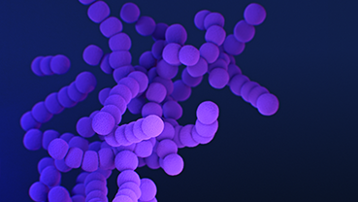
Gambar 2. 25Bakteri Streptococcus pyogenes
Klasifikasi bakteri Streptococcus pyogenes dapat dilihat uraian dibawah ini:
Kingdom : Bacillati
Phylum : Bacillota
Class : Bacilli
Ordo : Lactobacillales
Family : Streptococcaceae
Genus : Streptococcus
Spesies : Streptococcus pyogenes
Streptococcus merupakan bakteri Gram-positif, memiliki bentuk yang bulat (coccus). Bakteri ini bisa hidup dan tumbuh baik secara aerob maupun anaerob fakultatif.Streptococcus grup A (GAS: S. pyogenes), merupakan salah satu patogen utama yang ditemukan banyak menyebabkan infeksi pada manusia. Faktor virulensi yang terkenal pada GAS adalah toksin yang dihasilkan oleh bakteri dari kelompok ini yaitu eksotoksin sitolitik. Grup A Streptococcus, dapat menyebabkan terjadinya infeksi akut seperti faringitis dan infeksi bakteri pada kulit. Infeksi ini dapat menyebar melalui pembuluh limfa dan menyebabkan berbagai penyakit infeksi lainnya seperti lymphangitis, dan lymphadenitis. Faringitis akibat streptococcus tidak hanya dapat disebabkan oleh GAS, tetapi juga dapat disebabkan oleh Streptococcus dari grup C dan G. Penyakit ini biasanya menyebabkan tenggorokan terasa sakit dan kemerahan selain itu faringitis juga dapat menyebabkan pasien menghasilkan eksudat purulen(Umarudin et al., 2023).

2.12 Bakteri Klebsiella pneumoniae
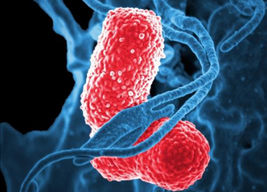
Gambar 2. 26Bakteri Klebsiella pneumoniae

Klasifikasi bakteri Klebsiella pneumoniae dapat dilihat uraian dibawah ini:
Kingdom : Pseudomonadati
Phylum : Pseudomonadota
Class : Gammaproteobacteria
Ordo : Enterobacterales
Family : Enterobacteriaceae
Genus : Klebsiella
Spesies : Klebsiella pneumoniae
Klebsiella pneumoniae merupakan bakteri Gram-negatif, berkapsul, non-monokotil, anaerobic fakultatif. Bakteri Klebsiella pneumoniae mempunyai genom aksesori besar plasmid dan lokus gen kromosom. K. pneumonia ini adalah penyebab umum infeksi terkait layanan Kesehatan termasuk pneumoniae, saluran kemih infeksi (ISK), dan infeksi saluran darah.Pada manusia, Klebsiella sering berkoloni di hidung dan saluran pencernaan tanpa menimbulkan gejala penyakit apa pun. Namun, kolonisasi dapat berubah menjadi infeksi ketika kekebalan tubuh gagal mengendalikan pertumbuhan patogen, contohnya adalah pasien diabetes, yang menjalani terapi glukokortikoid, dan mereka yang telah menerima transplantasi organ(Chang et al., 2021), (Umarudin et al., 2023).
Satu dari ketiga jenis Klebsiella (K. ozaenae, K. rhinoscleroma, K. pneumoniae), K pneumoniae merupakan jenis yang paling banyak menyebabkan infeksi mayoryang merugikan kesehatan manusia. Organ yang paling sering terserang yaitu paru-paru, saluran urin, system pembuluh darah, otak, luka, dan bahkan kulit bekas operasi. Spesies Klebsiella menyebabkan infeksi di berbagai tempat, termasuk paru-paru, saluran kemih, aliran darah, luka atau tempat pembedahan, dan otak. Infeksi ini lebih mungkin terjadi pada orang dengan kondisi kesehatan yang sudah ada sebelumnya (Umarudin et al., 2023).

2.13 Cara Kerja Antibakteri
Aktivitas kerja antibakteri dipengaruhi oleh beberapa fackor diantaranya konsentrasi antibakteri, jumlah bakteri, spesies bakteri, bahan organik, suhu dan pH lingkungan. Kemampuan penghambatan dari antibakteri itu berbeda-beda. Jenis antibakteri spektrum luas menghambat atau membunuh bakteri gram-positif atau gram-negatif saja. Senyawa antibakteri memiliki mekanisme dalam menghambat pertumbuhan atau membunuh bakteri sekaligus. Target dari senyawa antibakteri ini dapat pengahambatan sintesis dinding sel, penghambatan jalur metabolisme bakteri, menghalangi sintesis asam nukleat, penghalangan sintesis protein dan perusakan terhadap membrane plasma (Asri et al., 2024).
Menurut panduan Clinical and Laboratory Standards Institut (CLSI) 2020 M100 Performance Standards for Antimicrobial Susceptibility testing. Kerentangan zona hambat pada antibiotik yaitu :
Tabel 2. 1 Rentang Zona Hambat
No | Bakteri | Antibiotik | Zona Diameter Breakpoins (mm)
No | Bakteri | Antibiotik | Sensitive ≥ | Resisten <
1. | Streptococcus pyogenes | Penisilin G | 24 | 24
2. | Klebsiella pneumoniae | Ceftriaxone | 24 | 16

2.14 Metode Pengujian Aktivitas Antibakteri

2.14.1 Metode Difussion
1. Difusi kertas cakram (Kirby bauer)
Metode difusi digunakann untuk menentukan sensitivitas mikroba uji terhadap agen antimikroba. Kertas cakram merupakan media untuk menyerap bahan antimikroba yang dijenuhkan. Kertas cakram direndam dalam larutan ektrak selama beberpa menit agar ektrak menyerap secara sempurna. Setelah itu kertas cakram diletakkan pada permukaan media agar yang telah diinokulasi dengan biakan mikroba uji. Kemudian dinkubasi selama 24-48jam pada suhu 35±2 °C (Mahyarudin et al.,2024).
2. Difusi Sumuran Agar
Metode yang digunakan untuk menetukan aktivitas antibakteri dari bahan seperti antibiotikatau ekstrak daun, terhadap bakteri pathogen. Dalam metode sumuran, lubang yang tegak lurus dibuat pada agar padat yang telah diinokulasi dengan bakteri uji. Kemudian, bahan yang diuji dimasukkan ke dalam lubang-lubang yang telah dibuat.

3 Difusi silinder
Metode yang digunakan adalah media padat atau media agar. Setelah media agar memadat cawan petri dibagi menjadi beberapa sektor dan diberi tanda untuk penempatan pencadang silinder (silinder cup), posisi silinder diatur agar tidak saling berdekatan. Silinder diletakkan diatas media dengan agak sedikit ditekan.

2.14.2 Metode Dilusi
1. Metode Dilusi Cair
Metode dilusi cair dapat mengukur MIC (minimum inhibitory concentration) dan MBC (minimum bacteriocidal concentration atau kadar bunuh minimum, KBM). Metode dilakukan dengan membuat seri pengenceran agen antimikroba pada medium cair yang ditambahkan dengan mikroba uji.
2. Metode Dilusi Padat
Metode dilusi padat dilakukan dengan melakukan pengenceran ekstrak antibakteri dengan setiap konsentrasi bahan uji dicampur dengan media agar, lalu ditanami bakteri kemudian diinkubasi. Cara ini dapat digunakan untuk menentukan kadar hambat minimal (KHM) ataupun kadar bunuh minimal (KBM).

2.15 Penisilin
Penisilin C₁₆H₁₈N₂O₄S merupakan antibiotik bakteri pertama yang digunakan untuk terapi dan termasuk dalam kelas B-laktam. Obat golongan penisilin sering mengalami resistensi. Resistensi memiliki arti bakteri memiliki kemampuan untuk melawan obat yang bersifat bakterisid. Spektrum antibakteri golongan penisilin ditentukan oleh kemampuan obat menembus peptidoglikan pada dinding sel bakteri untuk mencapai Penicillin Binding Protein (PBP). Dinding sel bakteri Gram (+) lebih mudah ditembus oleh penisilin, sedangkan dinding sel bakteri Gram (-) lebih kompleks sehingga sulit ditembus penisilin yang larut dalam air. Penisilin masuk ke dinding sel bakteri lewat porin (Istiadi et al., 2024).
Semua obat golongan penisilin memiliki struktur cincin kimia yang sama dan asam mon basic yang terbentuk dari garam dan ester.
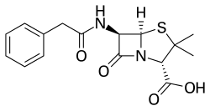

Gambar 2. 27Struktur Senyawa Penisilin G

2.16 Ceftriaxone
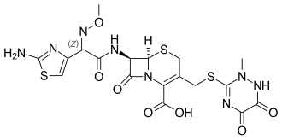
Ceftriaxone C₁₈H₁₈N₈O₇S₃ merupakan antibiotik golongan sefalosporin generasi ketiga, yang merupakan spektrum luas untuk infeksi bakteri Gram positif dan Gram negatif serta bakteri anaerob. Tetapi juga sangat tahan terhadap enzim beta-laktamase, baik terhadap sefalosporinase yang diproduksi oleh bakteri gram negatif maupun gram-positif, serta penisilin (Rosnarita et al., 2024).

Gambar 2. 28Struktur Senyawa Ceftriaxone

2.17 Media Kultur Bakteri

2.17.1 Media Suportif
Media suportif adalah media yang digunakan untuk menyokong pertumbuhan bakteri. Media ini bisa berbentuk cair dan padat. Contohnya adalah media nutrient agar (Saraswati, 2021).

2.17.2 Media Selektif
Media selektif yang dapat digunakan untuk menumbuhkan mikroba tertentu. Oleh karena itu di dalam media ini dapat ditambahkan garam atau pewarna tertentu. Bentuk media ini adalah medium padat, contohnya endo agar (Saraswati, 2021).

2.17.3 Media Diferensial
Media diferensial dapat digunakan untuk spesies mikroba tertentu dengan cara menambahkan bahan tertentu dalam media. Spesies yang dapat dibedakan dengan media ini adalah yang kekerabatannya dekat tetapi dapat berbeda berdasarkan sifat biokimia dan fisiologis. Bentuk media ini adalah media padat (Istiadi et al., 2024).

2.17.4 Media Diperkaya
Media diperkaya (enriched medium) adalah medium pertumbuhan yang ditambahkan dengan bahan-bahan nutrisi khusus (mis.darah). Media ini dapat digunakan untuk menumbuhkan bakteri yang susah ditumbuhkan pada media lain (fastidious bacteria). Media ini umumnya dalam bentuk padat. Contohnya media agar darah dan agar coklat (Saraswati, 2021).

2.18 Metode Sterilisasi

2.18.1 Sterilisasi Mekanik
Kertas saring berpori sangat kecil digunakan untuk menyaring mikroorganisme pada sterilisasi mekanik atau filtrasi. Sterilisasi jenis ini tidak tahan terhadap panas atau tekanan tinggi, dan bekerja sangat baik pada bahan cair (Najmah et al., 2024).

2.18.2 Sterilisasi Fisika
1. Sterilisasi Pemijaran
Sterilisasi pemijaran dilakukan dengan cara memanaskan peralatan di atas api Bunsen hingga memijar. Bertujuan untuk mencegah kontaminasi, metode ini kerap digunakan untuk mensterilkan mulut tabung reaksi, tepi cawan petri, ujung pinset, serta ujung jarum ose. Saat mensterilkan peralatan dengan metode ini harus mampu menahan panas serta tidak gampang rusak jika terkena api yang membara (Najmah et al., 2024).
2. Sterilisasi Uap Air Panas
Memanfaatkan uap air panas yang dihasilkan dari pemanasan air, metode sterilisasi ini berupaya untuk membasmi mikroba yang mengkontaminasi. Pada metode ini pemanasan dengan uap dilakukan sebanyak 3 kali penguapan. Jeda waktu 24 jam diterapkan pada proses penguapan. Jeda waktu bertujuan untuk mencegah terbentuknya spora, sehingga dapat mematikan mikroorganisme kontaminan (Najmah et al., 2024).

3. Sterilisasi Uap Air Panas Bertekanan
Uap air panas bertekanan tinggi digunakan dalam prosedur sterilisasi ini. Alat yang digunakan dalam proses sterilisasi ini adalah autoklaf. Dua faktor yang membuat uap air bertekanan lebih unggul untuk sterilisasi adalah tekanan dan uap panas. Panas dari uap panas diperkirakan lebih efektif dibandingkan panas dari oven dalam memanaskan seluruh permukaan alat, dan partikel uap air bertekanan cukup untuk membunuh spora bakteri (Najmah et al., 2024).
4. Sterilisasi Panas Kering
Prinsip dasar metode sterilisasi panas kering adalah dengan menggunakan alat pemanas semacam oven untuk mensterilkan bahan pada suhu tinggi. Sepanjang sterilisasi, oven menghasilkan panas antara 160 dan 180 ⁰C. Saat terkena suhu tinggi, sel bakteri, jamur, ataupun virus akan kehilangan cairan, mengalami dehidrasi, atau merusak proteinnya (Najmah et al., 2024).
5. Sterilisasi Penyinaran UV
Tujuan dari metode sterilisasi Penyinaran UV adalah memanfaatkan kemampuan sinar UV untuk menghancurkan mikroorganisme. Panjang gelombang sinar UV yang paling efektif mematikan bakteri, jamur, dan virus yaitu antara 185-254 nanometer (nm)(Najmah et al., 2024).

2.18.3 Sterilisasi Kimia
Menggunakan bahan kimia yang bersifat mikrobisida atau memiliki kemampuan untuk membunuh mikroorganisme adalah prinsip sterilisasi kimia. Bahan kimia yang digunakan dapat berupa antiseptik atau desinfektan tergantung pada tujuan penggunaannya (Najmah et al., 2024).

